8.3 大气压与人类生活
学习目标
1.通过动手实验,观察现象确认大气压的存在;能说出几个证明大气压存在的
例子。
2.重点:描述托里拆利实验测大气压的方法;说出标准大气压的大小。
3.解释大气压随高度的增加而减小,大气压强的大小可以用气压计来测量;说出高压锅的原理,判断液体的沸点跟表面气压的关系。[来源:Z§xx§k.Com]
4.运用大气压知识解释日常生活、生产中的有关现象,体会物理与生活的紧密联系。
预习导案
一、怎样知道大气有压强
1.估算一下你教室里空气的质量有多大?重力有多大?(空气的密度ρ=1.29 kg/m³)

思考:空气有质量,受到重力的作用,空气对浸在它里面的物体是否有压力的作用?在压力作用面上是否产生压强?
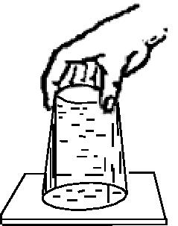
2.将玻璃杯注满水,用硬纸片盖住杯口,将玻璃杯倒置如图所示。
实验现象是 。
分析原因: 。
以上现象说明,空气内部各个方向也都存在压强,这种压强称为 ,简称 。
3.著名的马德堡半球实验有力地证明了 的存在。
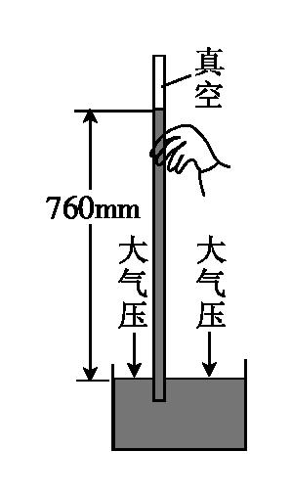
二、怎样测量大气压
4.意大利科学家 用如图所示的实验装置首先测定了大气压的值。由于玻璃管内部没有 ,管内汞面上方形成 ,管外汞面上受到大气压强,大气压支持着玻璃管内的汞柱。此时的大气压强跟管内的汞柱产生的压强 。
5.*探究活动:设计实验,用所给的器材测出教室里大气压有多大?写出实验的步骤。
实验器材:长约1 m一端封闭的玻璃管、汞槽、米尺、水银、乳胶手套。
实验步骤:

6.利用托里拆利实验装置测量大气压强时,当玻璃管内的水银柱稳定后,在玻璃管的顶部穿一小孔,那么管内的水银液面将 ( )
A.保持不变 B.逐渐下降,最终与管外液面相平[来源:学_科_网Z_X_X_K]
C.逐渐上升,最终从小孔中流出 D.稍微下降一些
7.*1标准大气压约等于 Pa,相当于 mm高的汞柱产生的压强。
8.人们常用来测量气压的仪器有 、 等。
三、大气压与人类生活
9.离地面越高的地方,空气越 ,大气压强 ,所以大气压随高度的增加而 。
10.人为什么会出现高山反应?

11.由探究沸点与气压的关系实验可知:液体表面上气压越高,液体的沸点 。反之,气压越低,液体的沸点 。在1个标准大气压下,水的沸点是 。
12.高山上煮鸡蛋,用再大的火鸡蛋也煮不熟的原因是 ( )
A.高山上气温太低 B.炉火温度不够
C.水沸腾的时间太短 D.大气压小,水的沸点低
13.*在高山上为什么要用高压锅煮饭?[来源:Z。xx。k.Com]
[来源:学|科|网]

合作探究
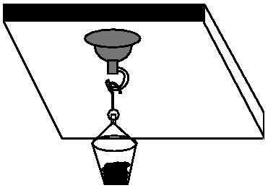
1.为测量大气压强的数值,实验小组进行如下实验,将塑料挂钩吸盘按压在光滑水平玻璃下面,挤出塑料吸盘内的空气,测出吸盘压在玻璃上的面积为S;将装适量细沙的小桶轻轻挂在吸盘下面的塑料挂钩上,如图所示,用小勺轻轻向桶内加细沙,直到塑料吸盘刚好脱落玻璃板,测出此时塑料挂钩、小桶和沙的总重力为G。
(1)吸盘即将脱离玻璃板时,空气对塑料吸盘的压力大小是G,所测大气压强的数值是 。
(2)该方法所测大气压强数值往往比实际值小一些,你认为产生这一误差的原因可能是(一条即可): 。
2.*问题思考:做托里拆利实验中的汞液有毒,可不可以换成水来进行实验,分析其利弊。

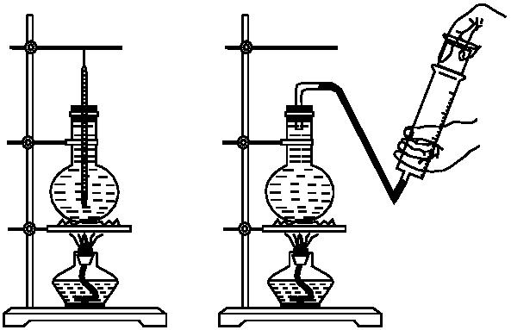[来源:学科网ZXXK]
3.实验探究:液体沸点与气压的关系是怎样的?
实验器材:烧瓶、酒精灯、铁架台、石棉网、大注射器。
实验步骤:(1)如图所示,将水加热至沸腾后停止加热,水停止沸腾;
(2)用大注射器抽出瓶内空气。
现象: 。
分析论证: 。
结论: 。

